XXX大学承办第X届全国大学生光电设计竞赛XX区赛
申请书
（仅供参考）
全国大学生光电设计竞赛XX区竞赛委员会：
XX大学已经认真阅读了全国大学生光电设计竞赛委员会《关于举办全国大学生光电设计竞赛的通知》，并自愿申请成为第X届全国大学生光电设计竞赛XX区赛的承办单位。xx大学保证履行赛委员会赋予的职责和权利，严格遵守竞赛组织委员会的规章，制度和流程，并保证落实比赛所需要的人、财、物条件，圆满完成竞赛委员会分配的各项任务，确保比赛顺利完成。
xx大学承办第x届全国大学生光电设计竞赛xx区赛的方案如下：
1、成立竞赛工作领导小组，确定各工作小组负责人；
2、制定竞赛工作实施方案并制定竞赛规程；
3、协调竞赛场地、设施及相关后勤、安保工作准备；
4、配合全国大学生光电设计竞赛委员会及XX区竞赛委员会开展好与大赛有关的各项筹备工作。
xx大学承办第X届全国大学生光电设计竞赛XX区赛的组织保障相关工作如下：
成立竞赛工作领导小组，由xx任组长，xx任副组长，核心成员为xxx。领导小组下设竞赛办公室、……等小组。领导小组统筹……等部门，协同工作，确保大赛正常有序进行。
如果批准xx大学承办，xx大学将严格落实，认真负责大赛的保障工作，圆满完成各项任务。恳请全国大学生光电设计竞赛XX区竞赛委员会接受我们的申请！

申请学校代表签字：
申请学校（学院/系）盖章（公章）

年 月 日

附件1：组织架构图
附件2：曾经举办过的部分相关大赛
附件3：举办大赛硬件保障

附件1：组织架构图
xx大学拟采用如下组织架构展开大赛的相关工作。
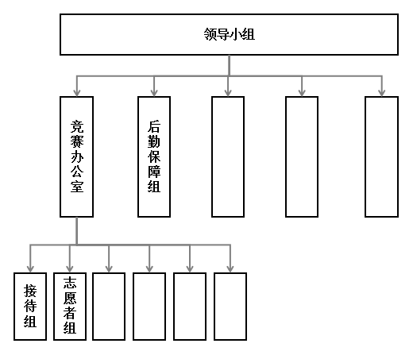
组织架构图
附件2：曾经举办过的部分相关大赛
xx大学曾经举办过国内/省内/校内/院内xx比赛。
附件3：举办大赛硬件保障
xx大学会议厅……

